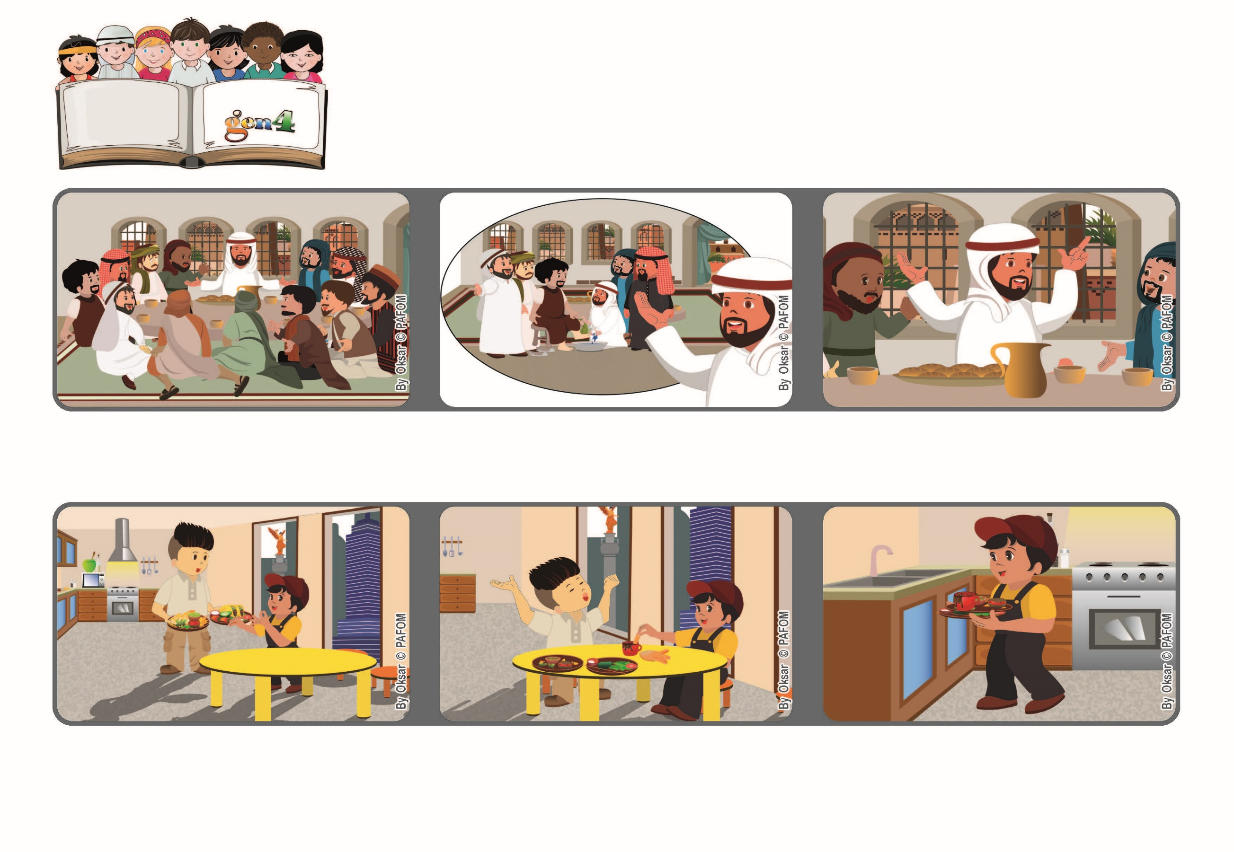

**おたがいにあいしあおう！**

あなたがたにあたらしいおきてをあたえる。

「たがいにあいしあいなさい」（ヨハネ13，34）

**2022ねん5がつ**

**いのちの**

**ことば**

**ジェン4**



focolare.org/japan

**ぼくはいそいでだいどころにいって、おさらをあらいました。メキシコのパブロのけいけん**

**ゆうしょくのあと、おにいちゃんはつかれてやすんでいました。**

**おかあさんがいなかったので、おにいちゃんがゆうしょくをつくってくれました。**

**「おたがいにあいしあいなさい」**

**おたがいのあいは、てんごくのあいと、おなじあいです。**

**イエスさまは「あしをあらう」ことのいみを、おはなしします。そして、たいせつなさいごのおきてを、でしたちにのこしましす。**

**さいごのばんさんです。イエスさまは、でしたちのあしをあらったすぐあとのことでした。**

**ジェン４とは、キアラ・ルービックが創立したフォコラーレの子どもたちです。**

**© PAFOM, フォコラーレ www.focolare.org. イラストと文-ジェン４センター監修**